TWW-QG07出口款工程绘图桌

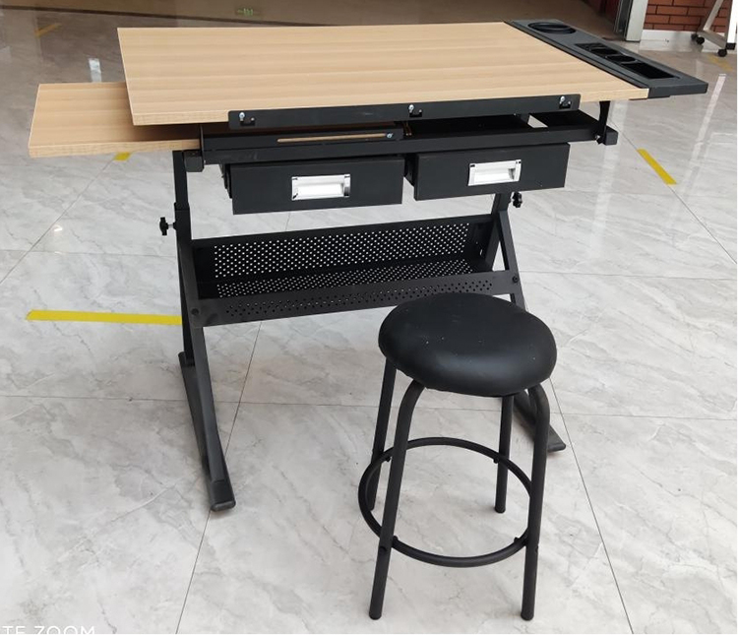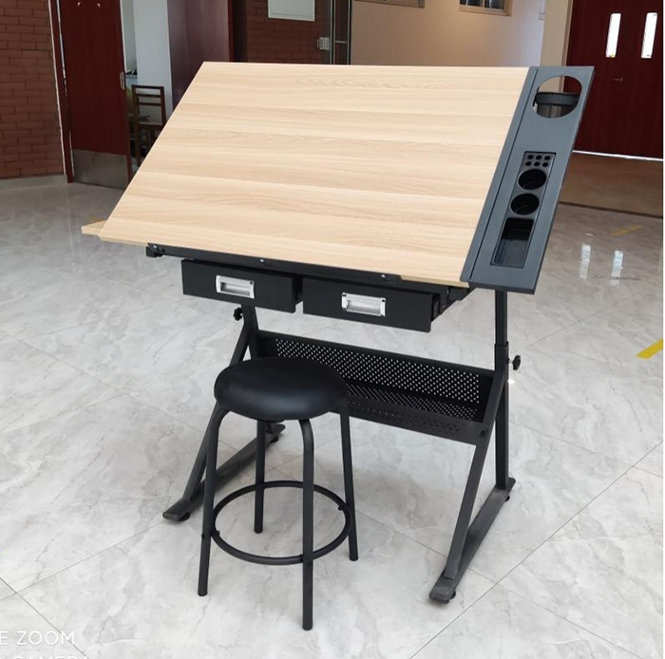

1、整体钢木结构，桌架采用全钢支架，主桌面和抽拉辅桌面均采用18mm厚枫木色或浅灰色E1环保MDF密度板（主桌面900×600mm、伸缩辅桌面600×380mm）；

2、主桌面可0-62°多级倾角调节，背面中部采用绘图专用曲臂倾角调节铰链，保证桌面平整稳固；桌面板下端折边高出桌面可挡住图纸或文具物品；

3、左侧为多功能辅桌面（600×380mm），采用“伸缩”结构，满足教学和绘图作业配套放置电脑、文具、书籍、颜料等需求；不使用时可以向右推移节省空间；右侧配置120mm宽钢制多格文具用品储放笔娄。

4、桌架采用固定卡位升降结构，高度可多级调节650～905mm，满足不同绘图作业高度的需要。

5、桌面板下端配置两个活动钢制抽屉、桌体中层配置储物钢娄，可以放置图纸、文具等物品；

6、桌腿支架底部采用塑胶木调整螺丝，防滑防噪音，便于调节桌体水平稳定性；

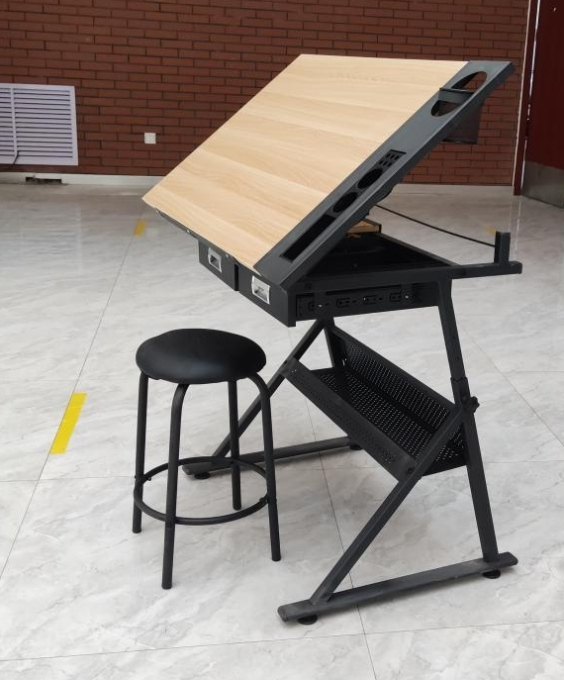

主材规格及表面处理：

1、采用30×30mm（厚度1.2）、25×25mm（厚度1.2）、20×25mm（厚度1.0）以及椭圆管（厚度1.0mm）支架腿结构，箱体柜体采用厚度0.8mm钢板；所有结构或者部件钢材均为国标产品，焊接部位采用二氧化碳保护焊接工艺，满焊，焊点牢固、平滑、美观，无气泡、毛刺和漏焊、假焊现象，具备耐磨抗刮花性能；全部采用静电均匀喷塑（颜色为淡浅灰色），喷塑前应进行完整的除油、除锈、酸洗磷化处理，确保不出现喷塑剥落、反锈现象。

2、桌面基材采用枫木色或浅灰色E1环保MDF密度板（厚度18mm），采用全自动pvc封边，握钉力强，不易膨胀，不易变形，牢固耐用。

